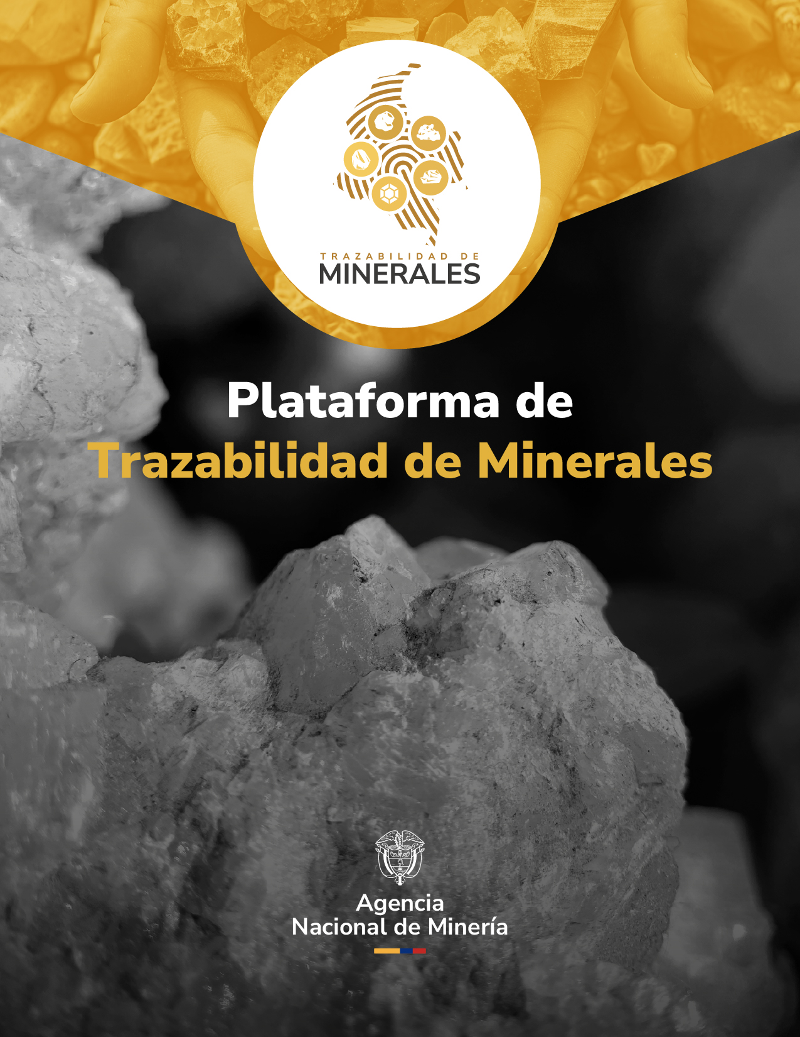

Guía de apoyo
Registros de saldos iniciales

Guías de apoyo para el registro de minerales sin ID

1. Iniciar sesión
Acceda al Módulo del Operador Tecnológico de Trazabilidad de Minerales (OTTM) con su usuario y contraseña registrados. Luego, digite el código de autenticación enviado a su correo electrónico para completar el inicio de sesión.

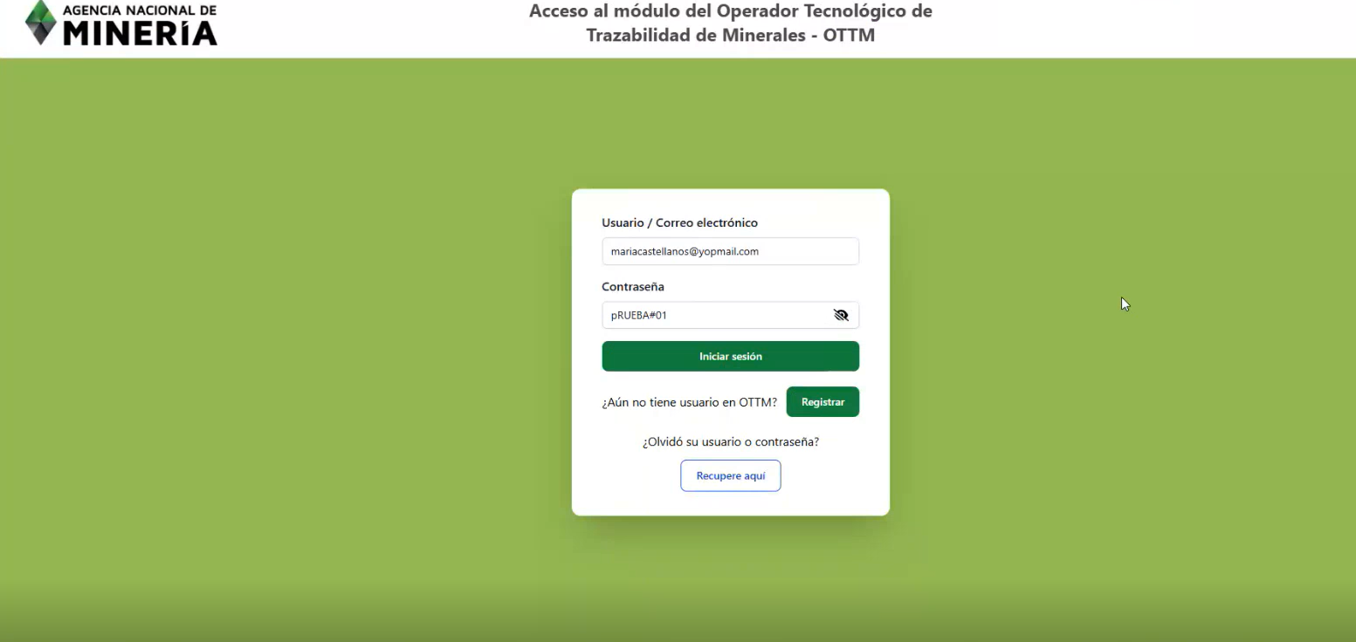

Ingrese el código de autenticación enviado a su correo electrónico. Luego, haga clic en 'Aceptar' para ingresar a su cuenta.
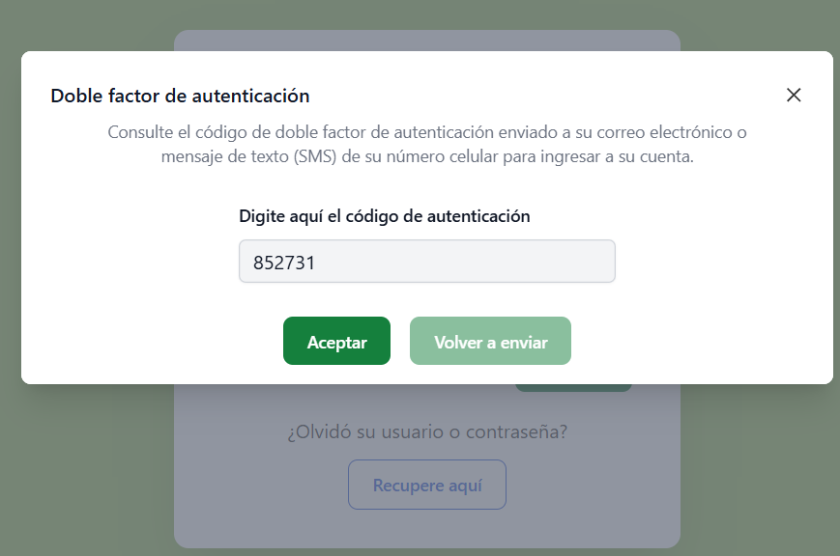

Se abrirá la interfaz de la plataforma. En el panel izquierdo del perfil de usuario podrá visualizar los módulos correspondientes a cada una de las transacciones disponibles.

En la parte inferior del panel se encuentra el botón “Reenviar saldos actualizados”, el cual podrá utilizar el usuario en caso de necesitar nuevamente los saldos reportados.

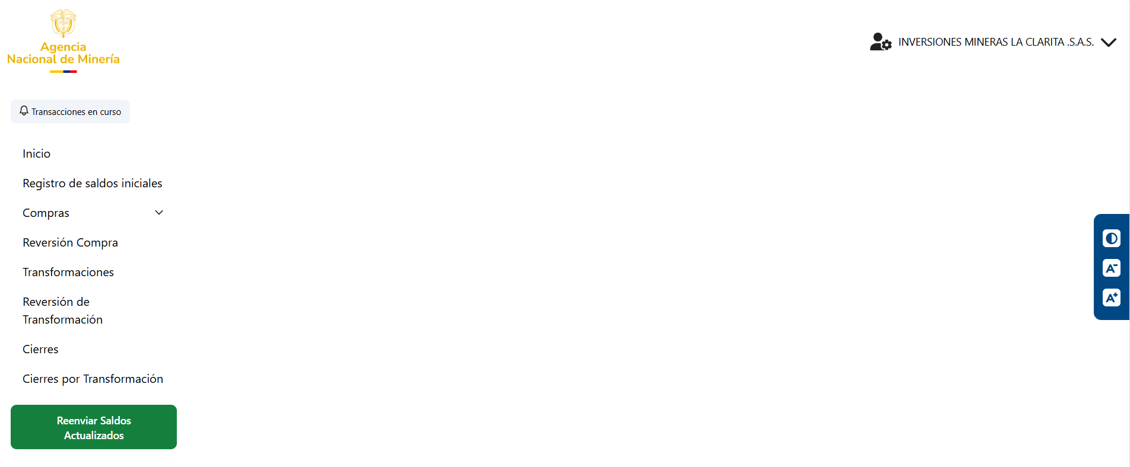

2. Acceder a la sección de compras
En el panel izquierdo del perfil de usuario, seleccione la opción “Compras”.
Despliegue la lista y seleccione “Registro de compra de minerales sin identificación de Origen”.

La información del solicitante se cargará automáticamente con los datos del Comercializador.

En la sección “Datos de la Transacción”, registre la siguiente información:
- Fecha de la transacción.
- Código de archivo SHA-256 correspondiente al documento de validación, que en este caso es la factura que acredita que la procedencia del mineral proviene de una subasta.

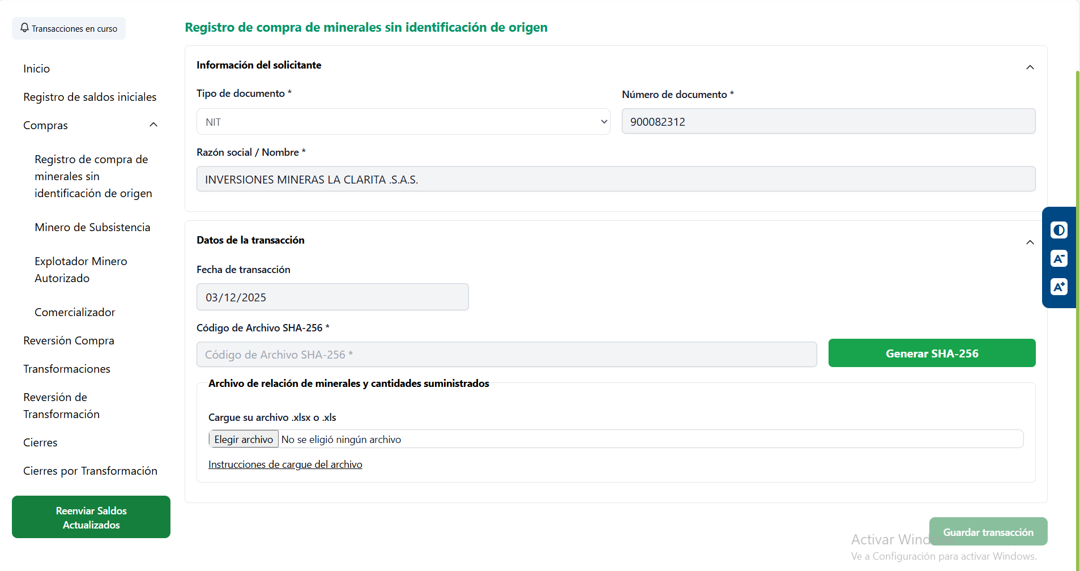
3. Carga de archivos con minerales y cantidades
En las instrucciones para el cargue de archivos, estará disponible una plantilla para la compra de mineral sin origen, la cual deberá utilizarse para diligenciar la siguiente información requerida:
- Datos del mineral:
Al acceder a la opción correspondiente, se desplegará la pestaña “Archivo de Minerales y Cantidades Suministradas”, donde podrá cargar la información de acuerdo con sus existencias actuales de mineral.

- Datos del vendedor:
En esta sección deberá registrar los datos del vendedor del mineral, así como el código del mineral.

- Información adicional requerida:
Fecha de explotación.
Departamento y municipio donde se desarrolló la actividad.

Nota: Debe tener en cuenta que las celdas denominadas “Unidad de medida” y “Código mineral”, se encuentran debidamente bloqueadas, teniendo en cuenta que están programadas y, por tanto, no podrán ser editadas

Una vez registrados la información, se deberá adjuntar la plantilla suministrada en las instrucciones de cargue, en formato .xlsx o .xls.

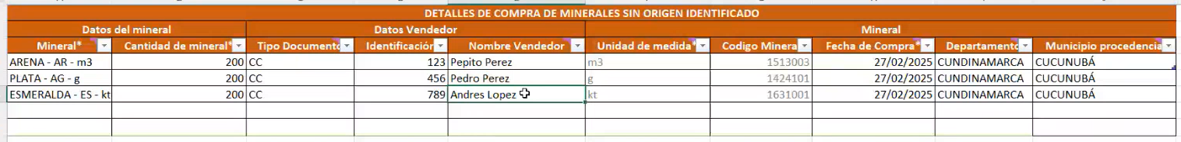

Una vez cargada la plantilla, el sistema mostrará un registro con los minerales y las cantidades incorporadas en la transacción, permitiéndole verificar la información antes de continuar con el proceso.

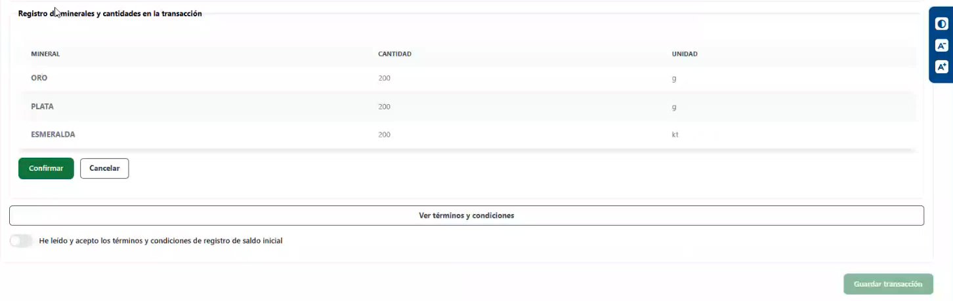
4. Aceptación de términos y condiciones
Antes de completar el registro, deberá leer y aceptar los términos y condiciones establecidos en el formulario. Al hacerlo, declara bajo gravedad de juramento que:
- La información registrada en la Plataforma de Trazabilidad de Minerales sobre los saldos de minerales es real y veraz.
- Posee los documentos que acreditan la procedencia lícita del mineral, conforme al Artículo 03 de la Resolución N° 759 del 28 de octubre de 2024 y la normativa concordante.
- Esta información será verificada por la Agencia Nacional de Minería, según lo indicado en el Artículo 08 de la misma resolución.
- Conoce las consecuencias legales del reporte de información inexacta o falsa.

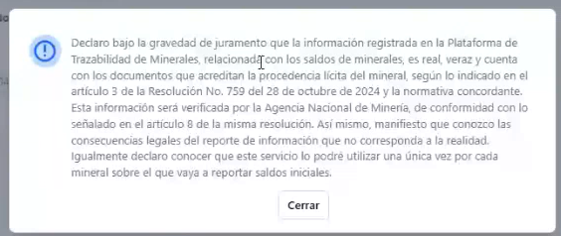

- Confirmación del registro
Una vez guardada la transacción, el sistema notificará que los saldos han sido registrados exitosamente.
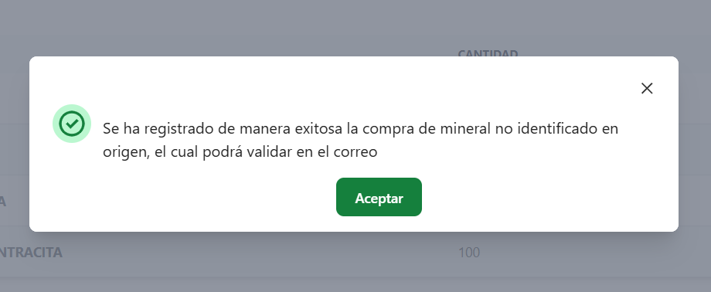

La información será enviada a al correo electrónico, donde se confirmará el registro y se asignará el código único de origen a los minerales.

Se realiza la transformación a Energía.

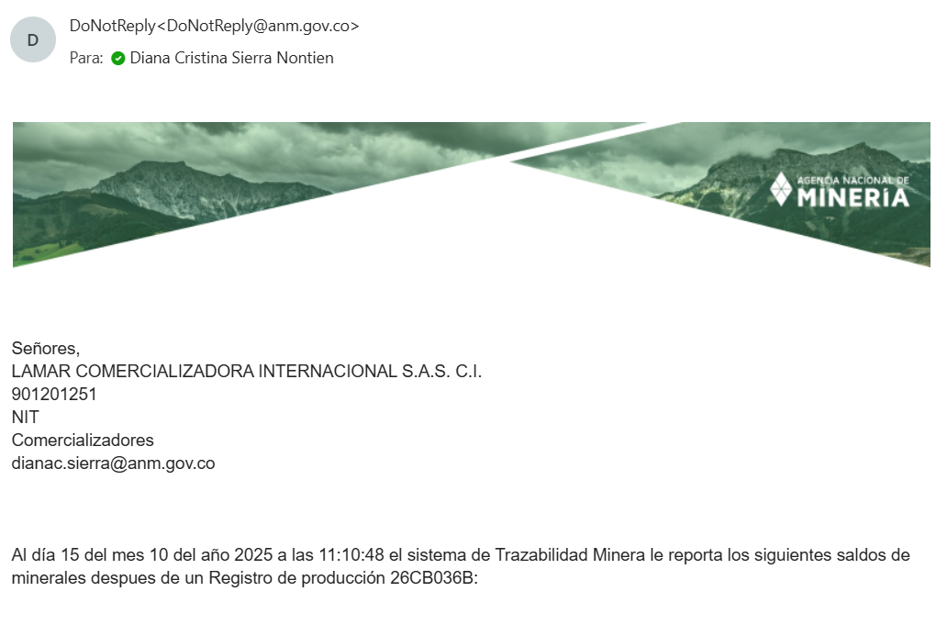

Al correo también llegará el anexo del documento de debida diligencia y el código SHA-256 emitido.
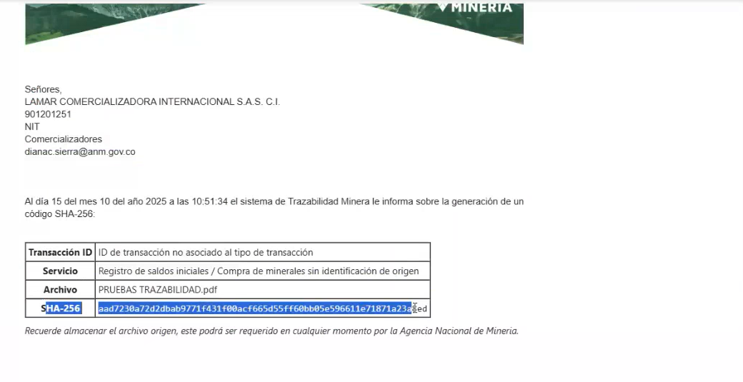

Recuerde: Es importante que el comercializador conserve este documento en su repositorio, ya que puede ser requerido en una auditoría.



